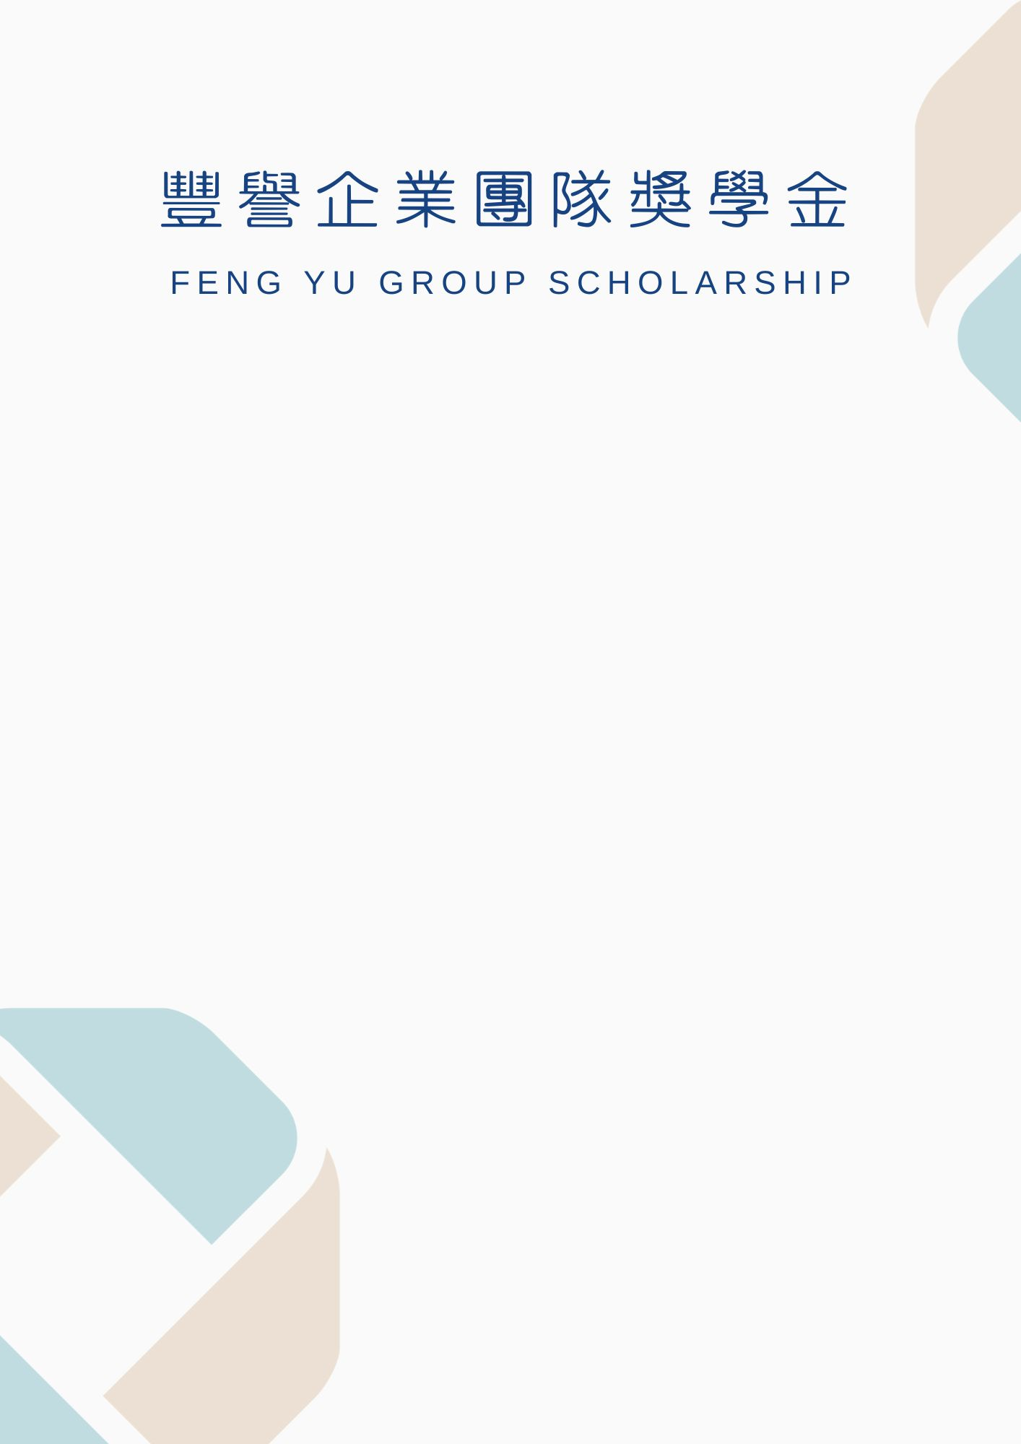

姓名：
學校：
學號：
科系：
年級：
組別：

【附件一】
基本資料
照片插入欄位 |  | 姓名 | (中) |  | (英)同護照姓名
 |  | 生日 | 年 月 日 |  |  |  | 性別
 |  | 戶籍地
 |  | 通訊處 | □同戶籍地
 |  | Email |  |  |  | 行動電話
備用連絡人 |  |  | 關係 |  |  | 電話
聯絡地址

成績資料
前一學年學業總平均分數
全系排名(若有)
前一學年操行成績

近一年其他獎學金獲領情形
請勾選說明：
□未曾領取其他獎學金
□曾領取其他獎學金（請說明獎學金名稱、金額及期間）：

社團、競賽及活動參與經歷
- 請分享您在社團、校內外活動、競賽或公共服務中的參與經驗。
- 若曾擔任幹部或負責人，亦請說明您的角色、具體貢獻，以及該經驗對您的影響與啟發。

【附件二】
請讓我們有機會多認識您：
請以約500–1000字，分享您的學習歷程與想法，可參考下列方向自由發揮（不需逐題作答）：
- 必答題：請分享您對「豐譽」的認識。
- 在求學過程中，哪一段學習或經驗對您影響最深？它如何形塑了現在的您？
- 您最投入或最感興趣的專業領域或專長是什麼？為什麼選擇它？
- 曾獲得哪些讓您印象深刻的獎項或肯定？這些經驗對您有何意義？
- 對於未來的學習、職涯或人生方向，您目前有什麼樣的想像與規劃？
- 您如何看待自己的責任感或學習態度呢？
檢附文件確認（*為必交文件） | 請✔確認
*獎學金申請表（附件一）
*個人自傳（附件二）
*在學證明乙份（學生證正、反面）
*前一學年成績單正本乙份
*操行成績
其他：證書、競賽、專題報告或學術研究等相關資料
申請人聲明
本人所填寫及檢附之各項資料均屬實，如有不實，願負一切法律責任，並同意貴公司依「豐譽企業團隊獎學金」相關規定辦理。
填表人簽名： 日期：
※誠摯歡迎您檢附任何能展現學習成果、努力歷程或個人特色的相關證明資料，例如：作品集、專題成果、競賽紀錄、得獎證明、活動參與證明等，為了讓我們更完整地認識您。這些資料不僅有助於我們看見成績以外的您，更能讓您在眾多申請者中展現自己。

